**BAB III**

**ANALISIS DAN PERANCANGAN**

**3.1. Analisis**

Analisis sistem dapat didefinisikan sebagai penguraian dari suatu sistem informasi yang utuh kedalam bagian-bagian komponennya dengan maksud untuk mengidentifikasi dan mengevaluasi permasalahan-permasalahan, kesempatan-kesempatan, hambatan-hambatan yang terjadi dan kebutuhan-kebutuhan yang diharapkan sehingga dapat diusulkan perbaikan-perbaikannya[1]. Pada bagian ini, akan dibahas mengenai analisis prosedur dan aliran pendataan barang yang sedang berjalan yang digambarkan dalam bentuk *flowmap,* pengkodean dan analisis sistem non fungsional yang meliputi perangkat keras dan perangkat lunak yang digunakan, serta analisis *user* yang terlibat dalam rancang bangun aplikasi pemesanan furniture.

**3.1.1. Analisis Sistem Yang Berjalan(Current Sistem)**

Sistem yang berjalan saat ini terdiri dari prosedur yaitu pemesanan barang .

**3.1.1.1. Analisis Prosedur (Flow Map) berjalan**

**A. Analisis Sistem Yang Berjalan Pada Pemesanan Barang**

Proses pemesanan furniture di PT. Indo Pola Furniture digambarkan dalam flowmap sebagai berikut:



*Gambar 3.1 flowmap prosedur pemesanan barang yang sedang berjalan*

Keterangan sistem pemesanan PT. Indo Pola Furniture

1. Calon konsumen (masyarakat) datang ke toko
2. Konsumen melakukan tawar-menawar harga kepada penjual (karyawan PT. Indo Pola Furniture)
3. Apabila konsumen dan penjual sepakat terhadap harga, maka konsumen akan memilih contoh barang yang dia inginkan.
4. Kemudian konsumen harus membayar dp barang.
5. Kemudian pembeli memberikan alamat dan nomer telepon kepada karyawan.
6. Penjual (karyawan) membuat janji kepada konsumen perihal lama pembuatan barang
7. Karyawan PT. Indo Pola Furniture memulai proses pembuatan furniture
8. Apabila pembuatan barang telah selesai, maka karyawan PT. Indo Pola Furniture akan mengirimkan barang ke alamat konsumen
9. Setelah barang diterima oleh konsumen, konsumen melunasi pembayaran barang
10. Kemudian karyawan akan memberikan bukti pembayaran kepada konsumen.

**3.1.1.2. Analisis Dokumen Yang Digunakan**

Dari hasil analisis yang dilakukan, dokumen yang digunakan oleh perusahaan furniture diantaranya dokumen data konsumen, pembuatanlaporan. Untuk mempermudah pendokumentasian suatu barang (produk) maka dibutuhkan suatusistem yang dapat mempermudah dalam proses pencarian datanya. Adapun dokumen yang dimaksud adalah sebagai berikut:

*Tabel 3.1 Dokumen data konsumen (pemesan)*

|  |  |
| --- | --- |
| **Dibuat oleh** | Karyawan |
| **Dibuat untuk** | Karyawan |
| **Isi** | Daftar dan jumlah barang yang dipesan, alamat pemesan, nama pemesan,nomer hp pemesan |
| **Frekuensi** | Dibuat sesuai pemesanan konsumen |
| **Tujuan** | Menyediakan identitas konsumen bagi karyawan untuk pengiriman barang, pembuatan jenis dan jumlah barang. |

*Tabel 3.2 Dokumen pembuatan laporan*

|  |  |
| --- | --- |
| **Dibuat oleh** | Karyawan |
| **Dibuat untuk** | Pemilik jasa sebagai bukti pemesanan dan pembayaran. |
| **Isi** | Laporan rekap data barang yang dipesan oleh konsumen |
| **Frekuensi** | Dibuat sesuai rekap data barang yang dipesan konsumen. |
| **Tujuan** | Menyediakan laporan rekap data barang yang dipesan konsumen |

*Tabel 3.3 Dokumen pembayaran konsumen*

|  |  |
| --- | --- |
| **Dibuat oleh** | Karyawan. |
| **Dibuat untuk** | karyawan. |
| **Isi** | Laporan pembayaran dp dan pelunasan pembayaran barang |
| **Frekuensi** | Dibuat sesuai pembayaran konsumen |
| **Tujuan** | Menyediakan laporan pelunasan pembayaran kepada karyawan untuk mengetahui pembayaran yang harus dibayar oleh konsumen. |

**3.1.2. Analisis Sistem Yang Akan Dibangun**

Analisis kebutuhan yang dimaksud disini berupa analisis flowmap mengenai sistem yang akan dibangun meliputi prosedur login, prosedur pendaftaran dan prosedur pemesanan barang. Adapun flowmap yang akan dibangun adalah sebagai berikut:

1. **Analisis Sistem Yang Akan Dibangun Pada Prosedur Pendaftaran**

Pada prosedur pendaftaran akan melibatkan 1 entitas (aktor) yaitu konsumen . Tujuan pendaftaran yaitu untuk pendataan identitas customer agar barang yang dikirim tidak salah alamat.

 *Gambar 3.2 flowmap analisis sistem yang akan dibangun pada pendafaran*

Keterangan sistem sistem pendaftaran yang akan dibangun:

1. Konsumen masuk ke web perusahaan, kemudian mendaftar sebagai anggota dengan mengiputkan data diri , username dan password
2. Apabila username yang digunakan belum ada yang memakai maka pendaftaran berhasil.
3. **Analisis Sistem Yang Akan Dibangun Pada Prosedur Login**

Pada prosedur login akan melibatkan 2 entitas (aktor) yaitu admin(pemilik usaha), dan konsumen . Dimana setiap entitas (aktor) tersebut memiliki hak akses yang berbeda terhadap sistem atau aplikasi yang dibuat.



*Gambar 3.3 flowmap analisis sistem yang akan dibangun pada login*

Keterangan sistem sistem login yang akan dibangun:

1. Admin atau konsumen akan masuk kedalam web perusahaan kemudian login ke dalam sistem dengan memasukan username dan password
2. Aplikasi akan mengecek username dan password yang diinputkan oleh user
3. Apabila username dan password yang di inputkan valid maka user akan masuk ke dalam menu utama sebagai anggota(konsumen) atau sebagai admin.
4. **Analisis sistem yang akan dibangun pada prosedure pemesanan barang**

Pada prosedur pemesanan barang ada 2 entitas (aktor) yang terlibat yaitu konsumen(masyarakat) dan admin (pemilik usaha).



*Gambar 3.4 flowmap analisis sistem yang akan dibangun pada pemesanan barang*

Keterangan sistem pemesanan yang akan dibangun di perusahaan adalah sebagai berikut:

1. Pertama konsumen mencari jenis barang yang dibutuhkan dengan melihat contoh-contoh barang.
2. apabila konsumen tertarik, maka konsumen melakukan pemesanan barang dengan cara mengisi form pemesanan barang.
3. Kemudian konsumen akan mendapat struk tagihan dan nomer order.
4. Setelah konsumen melakukan pembayaran dp via transfer bank, kemudian konsumen mengirim bukti transfer pembayaran dp dengan mengisi form pembayaran.
5. Admin akan menerima info pembayaran dp dan menvalidasi pembayaran, maka admin membuat kesepakatan mengenai lama barang selesai kepada konsumen dengan mengirim pesan kepada konsumen.
6. Konsumen akan menerima pesan dari admin dan menerima kesepakatan dengan cara mengirim pesan kepada customer, lalu mencetak bukti pembayaran dp.
7. Kemudian admin menugaskan karyawan untuk membuat barang yang dipesan.

Keterangan :

A2 = berlanjut ke proses pengiriman

1. **analisis sistem yang akan dibangun pada prosedure pengiriman barang**

Pada prosedur pemesanan barang ada 2 entitas (aktor) yang terlibat yaitu konsumen(masyarakat) dan admin (pemilik usaha).



*Gambar 3.5 flowmap analisis sistem yang akan dibangun pada pengiriman barang*

Keterangan sistem pengiriman barang yang akan dibangun diperusahaan adalah sebagai berikut:

1. admin mencari alamat pemesan barang yang sudah jadi
2. sistem akan mencetak indentitas pemesan barang beserta tagihan pemabayaran yang belum dilunasi
3. admin menugaskan karyawan untuk mengirimbarang ke alamat pemesan
4. karyawan memberikan struk tagihan beserta barang yang dipesan
5. customer membayar pelunasan barang
6. karyawan memberikan bukti pembayaran kepada customer
7. admin memasukan data pembayaran pemesanan dan mengubah status pembyaran menjadi lunas.

**E. Analisis sistem yang akan dibangun pada prosedur pembuatan Laporan**

Pada prosedur pembuatan laporan, melibatkan 1 entitas (aktor) yaitu Admin(pengelola data. Adapun *flowmap* pembuatan laporan adalah sebagai berikut :



*Gambar 3.6 flowmap analisis sistem yang akan dibangun pada pembuatan laporan*

Keterangan sistem pembuatan laporan yang akan dibangun diperusahaan adalah sebagai berikut:

1. Admin merekap data pemesanan dan data pembayaran konsumen dengan menginputkannya ke aplikasi.
2. Kemudian admin dapat melihat laporan rekap data pemesanan dan pembayaran.
3. **Analisis sistem yang akan dibangun pada prosedur monitoring data**

Pada prosedur monitoring data , melibatkan 1 entitas (aktor) yaitu Admin(pengelola data. Adapun *flowmap* monitoring data adalah sebagai berikut:



*Gambar 3.7 flowmap analisis sistem yang akan dibangun pada monitoring data*

Keterangan sistem monitoring data yang akan dibangun pada sistem:

1. admin memonitoring data-data pemesanan, data-data anggota
2. kemudian mengecek data-data tersebut.

**3.1.2.1. Analisis kebutuhan aplikasi (fungsional)**

Analisis kebutuhan fungsional merupakan suatu kebutuhan yang berhubungan dengan kebutuhan sistem yang akan dibuat. Dimana menjabarkan mengenai fungsi-fungsi yang dapat mendukung jalannya sistem, adapun kebutuhan fungsional yang akan dibuat yaitu pengelolaan data terdiri dari 9 (tujuh) proses sesuai dengan urutan sebagai berikut:

1. *login* admin;
2. pendaftaran member(konsumen);
3. *login* member (konsumen);
4. pemesanan barang;
5. kelola data contoh barang;
6. kelola data member;
7. kelola data pemesanan;
8. kelola data pembayaran;
9. kelola data profil web;

Setiap proses memiliki representasi masing-masing pada sebuah tabel atau data yang terdapat pada database yang telah dirancang sebelumnya. Dan setiap proses berhubungan langsung dengan entitas atau user.

**3.1.2.2. Analisis kebutuhan non fungsional**

Analisis kebutuhan non fungsional dilakukan untuk mengetahui spesifikasi kebutuhan untuk sistem. Spesifikasi kebutuhan melibatkan analisis perangkat keras/*hardware*, analisis perangkat lunak/*software*, analisis pengguna/*User*. Adapun kebutuhan fungsional yang akan dibuat adalah sebagai berikut :

1. **Kebutuhan Perangkat Keras**

Tabel 3.4 Deskripsi Perangkat Keras *Server*

|  |  |  |  |
| --- | --- | --- | --- |
| **No** | **Nama Perangkat** | **Spesifikasi** | **Keterangan** |
| 1 | *Hardisk* | 320 GB | Media untuk menyimpan data aplikasi yang dibuat |
| 2 | *Memory* | 3 GB | *Memory System* yang digunakan |
| 3 | *Processor* | *Intel® core™ 2 duo CPU T6570 @2,10 Ghz* | Untuk kecepatan transfer data dari sistem yang sangat bergantung pada kecepatan prosesor komputer |
| 4 | Infrastruktur jaringan |  | Bisa dianalogikan sebagai alur proses dari titik awal proses sampai pada akhir proses |

Tabel 3.5 Deskripsi Perangkat Keras *Client*

|  |  |  |  |
| --- | --- | --- | --- |
| **No** | **Nama Perangkat** | **Spesifikasi** | **Keterangan** |
| 1 | *Hardisk* | 160 GB | Sebagai tempat untuk menyimpan data yang dibutuhkan tetapi pada sisi client tidak diharuskan memiliki ketersediaan space yang besar |
| 2 | *Memory* | 1 GB | Kecepatan *client* dalam mengakses *system* ini |
| 3 | *Processor* | *Intel® core™ 2 duo CPU T6570 @2,10 Ghz* | Untuk perHalamanansi komputer |
| 4 | Infrastruktur Jaringan |  | *Server* dan *Host* |

1. **Kebutuhan Perangkat Lunak**

Tabel 3.6 Deskripsi Perangkat Lunak *Server*

|  |  |  |  |
| --- | --- | --- | --- |
| **No** | **Tools / Software** | **Fungsi** | **Keterangan** |
| 1. | *Windows 8* | Sistem Operasi | sistem operasi yang digunakan |
| 2. | *Xampp 1.7.3* | *Server* Basis Data | server lokal yang digunakan |
| 3. | *Photoshop CS* | Disain Antar Muka | untuk mendesain antar muka |
| 4. | *PHP, HTML,CSS* | *Bahasa Pemograman Yang digunakan* | Bahasa pemogramman yang digunakan |
| 5. | *Macromedia Dreamweaver 8,Sublime text* | *Software* Pendukung | Tool editor |
| 6. | *PDF* | *Document* | sebagai editor dokumen |
| 7. | *Google Crome* | *Browser* | Browser yang digunakan untuk menjalankan aplikasi |

Tabel 3.7 Deskripsi Perangkat Lunak *Client*

|  |  |  |  |
| --- | --- | --- | --- |
| **No** | **Tools / Software** | **Fungsi** | **Keterangan** |
| 1. | *Windows 7* | Sistem Operasi | sistem operasi yang digunakan |
| 2. | *Xampp 1.7.3* | *Server* Basis Data | server lokal yang digunakan |
| 3. | *Photoshop CS* | Disain Antar Muka | untuk mendesain antar muka |
| 4. | *PHP, HTML,CSS* | *Bahasa Pemograman Yang digunakan* | Bahasa pemogramman yang digunakan |
| 5. | *Macromedia Dreamweaver 8, Sublime text* | *Software* Pendukung | Tool editor |
| 6. | *PDF* | *Document* | sebagai editor dokumen |
| 7. | *Google Crome* | *Browser* | Browser yang digunakan untuk menjalankan aplikasi |

## **3.2. Perancangan**

Perancangan merupakan penjelasan perancangan sistem/aplikasi/alat yang akan dibuat terdiri dari perancangan alir program (*Flow Chart*), algoritma, data, maupun perancangan *input/output* sistem/aplikasi/alat.

**3.2.1. Use Case Diagram**

Merupakan pemodelan untuk menggambarkan kelakuan (*behavior*) sistem yang akan dibuat. Diagram ini mendeskripsikan sebuah interaksi antara satu atau lebih aktor dengan sistem yang akan dibuat.



*Gambar 3.8 use case sistem informasi pemesanan furniture*

**3.2.1.1. Definisi Aktor**

Pada bagian ini akan dijelaskan aktor aktor yang terlibat dalam sistem informasi pemesanan furniture

Tabel 3.8 Definisi Aktor

|  |  |  |
| --- | --- | --- |
| no | Aktor | Deskripsi |
| 1 | Admin | * Kelola pemesanan * Memonitoring data pemesanan * Memonitoring data customer * Memonitoring data barang pesanan * Merekap laporan |
| 2 | Customer | * Mendaftar * Melakukan pemesanan |

**3.2.1.2. Definisi use case**

Use case merupakan teknik untuk merekam persyaratan fungsional sebuah sistem. Use case mendeskripsikan interaksi tipikal antara pengguna sistem dengan sistem itu sendiri, dengan memberikan sebuah narasi tentang bagaimana sistem tersebut digunakan.

Tabel 3.9 Definisi use case

|  |  |  |
| --- | --- | --- |
| No | Use case | deskripsi |
| 1 | Login admin | Merupakan aktifitas validasi admin yang bisa melakukan akses sata kedalam sistem |
| 2 | Kelola pemesanan | Merupakan aktifitas untuk mengelola pemesanan barang |
| 3 | Monitoring data pemesanan | Merupakan aktifitas untuk memonitoring data pemesanan |
| 4 | Data customer | Merupakan aktifitas untuk mengelola data customer |
| 5 | Data barang pesanan | Merupakan aktifitas untuk mengelola data barang pesanan |
| 6 | Rekap laporan | Merupakann aktifitas untuk merekap data laporan pesanan dan pendapatan |
| 7 | Mendaftar | Merupakan aktifitas pendaftaran customer agar customer memiliki akses terhadap sistem |
| 8 | Login customer | Merupakan aktifitas validasi customer yang bisa melakukan akses data kedalam sistem |
| 9 | pemesanan | Merupakan aktifitas pemesanan barang furniture |

**3.2.1.3. Skenario use case**

Tabel 3.10 Skenario Diagram use case Login Admin

|  |  |  |
| --- | --- | --- |
| **Identifikasi** | | |
| **nomor** | 1 | |
| **Nama** | *Login* | |
| **Tujuan** | Memberi hak akses admin terhadap sistem dengan melakukan validasi terhadap username, password yang dimasukan oleh admin. | |
| **Deskripsi** | | |
| **Aktor** | Admin | |
| **Skenario utama** | | |
| **Kondisi awal** | | Form sudah tersedia |
| **Aksi Aktor** | | **Reaksi Sistem** |
| 1. Memasukan username dan password | | 1. Form login akan menampilkan textbox username dan password, dimana untuk password ditampilkan dalam bentuk kode ‘*’ pada layar untuk jaminan keamanan |
| 1. Setelah itu akan masuk ke form admin | | 1. Aplikasi melakukan validasi terhadap usename dan password yang telah dimasukan oleh operator dengan melakukan pengecekan pada database |
| **Kondisi akhir** | | Jika pada akhir interaksi username dan password yang dimasukan user valid, maka user akan masuk ke halaman utama dan dapat menggunakan aplikasi sesuai dengan aksesnya |
| **Alur Alternative Kondisi akhir**  Jika pada akhir interaksi usename dan password tidak valid, maka aplikasi akan menampilkan pesan konfirmasi bahwa data yang diinputkan salah dan silahkan untuk mengulangi dengan menginput data yang valid | | |

Tabel 3.11 Skenario Diagram use case kelola pemesanan

|  |  |  |
| --- | --- | --- |
| **Identifikasi** | | |
| **nomor** | 2 | |
| **Nama** | *Kelola pemesanan* | |
| **Tujuan** | Mengelola pemesanan | |
| **Deskripsi** | | |
| **Aktor** | Admin | |
| **Skenario utama** | | |
| **Kondisi awal** | | Form sudah tersedia |
| **Aksi Aktor** | | **Reaksi Sistem** |
| 1. Mengecek data pemesanan dan data pembayaran dp di menu pemesanan | | 1. Aplikasi akan menampilkan pemesanan baru |
| 1. Apabila data pembayaran dp valid, maka admin menvalidasi pembayaran dp dan mengirimkan pemberitahuan kepada customer waktu selesai pembuatan barang | | 1. Aplikasi akan mengirimkan pesan pemberitahuan kepada customer |
| **Kondisi akhir** | | Jika kotak pesan diisi kemudian dikirim maka pesan pemberitahuan waktu selesai pembuatan barang akan ditampilkan di halaman customer yang bersangkutan |
| **Alur Alternative Kondisi akhir**  Jika kotak pesan yang dikirimkan kosong maka aplikasi akan menampilkan pesan konfirmasi bahwa pesan yang dikirimkan kosong silahkan untuk mengirim pesan kembali, kotak pesan harus diisi | | |

Tabel 3.12 Skenario Diagram use case monitoring data pemesanan

|  |  |  |
| --- | --- | --- |
| **Identifikasi** | | |
| **nomor** | 3 | |
| **Nama** | *Monitoring data pemesanan* | |
| **Tujuan** | Memonitoring data-data pemesanan | |
| **Deskripsi** | | |
| **Aktor** | Admin | |
| **Skenario utama** | | |
| **Kondisi awal** | | Form sudah tersedia |
| **Aksi Aktor** | | **Reaksi Sistem** |
| 1. Masuk ke menu monitoring data pemesanan | | 1. Aplikasi akan mengakses data-data pemesanan |
| 1. Memonitoring data-data pemesanan | | 1. Menampilkan data-data pemesanan |
| **Kondisi akhir** | | Jika data pemesanan ada maka aplikasi akan menampilkan data-data pemesanan |
| **Alur Alternative Kondisi akhir**  Jika data pemesanan kosong maka aplikasi akan menampilkan pesan pemberitahuan bahwa tidak ada transaksi pemesanan yang dilakukan oleh customer, silahkan cek lagi nanti | | |

Tabel 3.13 Skenario Diagram use case data customer

|  |  |  |
| --- | --- | --- |
| **Identifikasi** | | |
| **nomor** | 4 | |
| **Nama** | *Data customer* | |
| **Tujuan** | Memonitoring data customer | |
| **Deskripsi** | | |
| **Aktor** | Admin | |
| **Skenario utama** | | |
| **Kondisi awal** | | Form sudah tersedia |
| **Aksi Aktor** | | **Reaksi Sistem** |
| 1. Masuk ke menu monitoring data-data customer | | 1. Aplikasi akan mengakses data-data customer |
| 1. Memonitoring data-data customer | | 1. Menampilkan data-data customer |
| **Kondisi akhir** | | Jika data customer ada maka aplikasi akan menampilkan data-data identitas customer |
| **Alur Alternative Kondisi akhir**  Jika data customer kosong maka aplikasi akan menampilkan pesan pemberitahuan bahwa belum ada customer yang mendaftar, silahkan cek lagi nanti | | |

Tabel 3.14 Skenario Diagram use case Data barang pesanan

|  |  |  |
| --- | --- | --- |
| **Identifikasi** | | |
| **nomor** | 5 | |
| **Nama** | Data barang pesanan | |
| **Tujuan** | Memonitoring data barang pesanan | |
| **Deskripsi** | | |
| **Aktor** | Admin | |
| **Skenario utama** | | |
| **Kondisi awal** | | Form sudah tersedia |
| **Aksi Aktor** | | **Reaksi Sistem** |
| 1. Masuk ke menu monitoring data-data barang pemesanan | | 1. Aplikasi akan mengakses data-data barang pemesanan |
| 1. Memonitoring data-data barang pemesanan | | 1. Menampilkan data-data barang pemesanan |
| **Kondisi akhir** | | Jika data barang pesanan ada maka aplikasi akan menampilkan data-data barang pesanan |
| **Alur Alternative Kondisi akhir**  Jika data barang pemesanan kosong maka aplikasi akan menampilkan pesan pemberitahuan bahwa belum ada barang yang dipesan, silahkan cek lagi nanti | | |

Tabel 3.15 Skenario Diagram use case Rekap laporan

|  |  |  |
| --- | --- | --- |
| **Identifikasi** | | |
| **nomor** | 6 | |
| **Nama** | Rekap laporan | |
| **Tujuan** | Merekap laporan data pemesanan dan pendapatan per bulan | |
| **Deskripsi** | | |
| **Aktor** | Admin | |
| **Skenario utama** | | |
| **Kondisi awal** | | Form sudah tersedia |
| **Aksi Aktor** | | **Reaksi Sistem** |
| 1. Masuk ke menu rekap laporan | | 1. Aplikasi akan merekap laporan data data pemesanan dan pendapatan per bulan |
| 1. Melihat rekap laporan pemesanan dan pendapatan per bulan | | 1. Menampilkan rekap laporan pemesanan dan pendapatan per bulan |
| **Kondisi akhir** | | Jika data barang pemesanan dan pembayaran ada maka aplikasi akan menampilkan rekap laporan |
| **Alur Alternative Kondisi akhir**  Jika data barang pemesanan dan pembayaran kosong maka aplikasi akan menampilkan pesan pemberitahuan bahwa belum ada barang yang dipesan, silahkan cek lagi nanti | | |

Tabel 3.16 Skenario Diagram use case Pendaftaran

|  |  |  |
| --- | --- | --- |
| **Identifikasi** | | |
| **nomor** | 7 | |
| **Nama** | Mendaftar | |
| **Tujuan** | Mendata identitas customer | |
| **Deskripsi** | | |
| **Aktor** | Customer | |
| **Skenario utama** | | |
| **Kondisi awal** | | Form sudah tersedia |
| **Aksi Aktor** | | **Reaksi Sistem** |
| 1. Masuk ke menu pendaftaran | | 1. Aplikasi akan menampilkan form pendaftaran |
| 1. Menginputkan identitas diri, username dan password yang akan digunakan | | 1. Menampilkan pesan bahwa pendaftaran berhasil |
| **Kondisi akhir** | | Jika data identitas diri atau username belum ada, maka aplikasi akan menampilkan pesan pemberitahuan bahwa pendaftaran berhasil |
| **Alur Alternative Kondisi akhir**  Jika username sudah ada, maka aplikasi akan menampilkan pesan pemberitahuan bahwa username telah digunakan, coba masukan username yang lain. | | |

Tabel 3.17 Skenario Diagram use case Login customer

|  |  |  |
| --- | --- | --- |
| **Identifikasi** | | |
| **nomor** | 8 | |
| **Nama** | *Login* | |
| **Tujuan** | Memberi hak akses customer terhadap sistem dengan melakukan validasi terhadap username, password yang dimasukan oleh admin. | |
| **Deskripsi** | | |
| **Aktor** | Customer | |
| **Skenario utama** | | |
| **Kondisi awal** | | Form sudah tersedia |
| **Aksi Aktor** | | **Reaksi Sistem** |
| 1. Memasukan username dan password | | 1. Form login akan menampilkan textbox username dan password, dimana untuk password ditampilkan dalam bentuk kode ‘*’ pada layar untuk jaminan keamanan |
| 1. Setelah itu akan masuk ke form admin | | 1. Aplikasi melakukan validasi terhadap usename dan password yang telah dimasukan oleh operator dengan melakukan pengecekan pada database |
| **Kondisi akhir** | | Jika pada akhir interaksi username dan password yang dimasukan user valid, maka user akan masuk ke halaman utama dan dapat menggunakan aplikasi sesuai dengan aksesnya |
| **Alur Alternative Kondisi akhir**  Jika pada akhir interaksi usename dan password tidak valid, maka aplikasi akan menampilkan pesan konfirmasi bahwa data yang diinputkan salah dan silahkan untuk mengulangi dengan menginput data yang valid | | |

Tabel 3.18 Skenario Diagram use case pemesanan

|  |  |  |
| --- | --- | --- |
| **Identifikasi** | | |
| **nomor** |  | |
| **Nama** | *Pemesanan* | |
| **Tujuan** | Melakukan pemesanan | |
| **Deskripsi** | | |
| **Aktor** | Customer | |
| **Skenario utama** | | |
| **Kondisi awal** | | Form sudah tersedia |
| **Aksi Aktor** | | **Reaksi Sistem** |
| 1. Masuk ke menu transaksi | | 1. Menampilkan contoh-contoh barang beserta harganya |
| 1. Memilih barang | | 1. Menampilkan form transaksi |
| 1. mengisi form transaksi | | 1. mencetak nomer order dan struk tagihan dp |
| 1. masuk ke menu pembayaran | | 1. menampilkan form pembayaran |
| 1. mengisi form pembayaran | | 1. menampilkan pesan pemberitahuan bahwa data pembayaran sudah dikirim ke admin untuk di verifikasi |
| 1. mencetak bukti pembayaran dp | | 1. aplikasi akan mencetak bukti pembayaran dp |
| **Kondisi akhir** | | Jika admin telah memverifikasi pembayaran dp maka user dapat mencetak bukti pembayaran dp |
| **Alur Alternative Kondisi akhir**  Jika admin tidak memverifikasi pembayaran dp maka muncul pesan pemberitahuan bahwa pembayaran tidak sah, silakan melakukan pembayaran dengan benar | | |

**3.2.2. Class Diagram**

Class Diagram merupakan struktur tetap yang akan digunakan dalam sebuah aplikasi. Dalam proses pembuatan aplikasi ini class diagram yang akan digunakan adalah sebagai berikut :



*Gambar 3.9 class diagram sistem informasi pemesanan furniture berbasis web*

**3.2.3. Sequence Diagram**

Sequence Diagram merupakan penggambaran keterhubungan atau interaksi antar objek dalam suatu jangka waktu. Sequence Diagram terutama menampilkan interaksi antara pengguna (user) dengan sistem.

**3.2.3.1. Sequence Diagram Login Admin dan Customer**



*Gambar 3.10 Sequence Diagram Login*

Untuk *login* customer dan admin harus memasukkan username dan password, selanjutnya sistem akan melakukan validasi terhadap username dan password, jika sesuai maka sistem akan menampilkan form halaman utama customer dan halaman utama admin.

**3.2.3.2. Sequence Diagram Kelola Pemesanan**



*Gambar 3.11 Sequence Diagram Kelola Pemesanan*

Untuk Proses kelola pemesanan, sistem akan menampilkan halaman kelola pemesanan yang diakses oleh admin. Kemudian admin akan melakukan pengelolaan data pemesanan dengan data yang tersedia kemudian setelah diproses dan divalidasi, admin akan melakukan konfirmasi pengelolaan data pemesanan

**3.2.3.3. Sequence Diagram Monitoring Data Pemesanan**

**

*Gambar 3.12 Sequence Diagram Monitoring Data Pemesanan*

Untuk Proses Monitoring data, sistem akan menampilkan halaman monitoring data pemesanan yang diakses oleh admin kemudian admin akan menginputkan data data barang pesanan dan customer setelah melakukan input data kemudian sistem menampilkan konfirmasi monitoring data.

**3.2.3.4. Sequence Diagram Rekap Laporan**



*Gambar 3.13 Sequence Diagram Rekap Laporan*

Untuk Proses Rekap Laporan, sistem akan menampilkan halaman Rekap Laporan yang diakses oleh admin kemudian admin akan menginputkan data tanggal order dan kelola data transaksi setelah melakukan input data kemudian sistem menampilkan konfirmasi data rekap laporan.

**3.2.3.5. Sequence Diagram Data Customer**



*Gambar 3.14 Sequence Diagram data customer*

Untuk Proses data customer , sistem akan menampilkan halaman customer yang diakses oleh admin kemudian admin akan menginputkan data cutomer seperti nama, alamat setelah melakukan input data kemudian sistem menampilkan konfirmasi data customer.

**3.2.3.6. Sequence Diagram Data Barang Pesanan**



*Gambar 3.15 Sequence Diagram Barang Pesanan*

Untuk Proses Barang Pesanan, sistem akan menampilkan halaman data barang pesanan yang diakses oleh admin kemudian admin akan menginputkan data data barang pesanan seperti input data nama, harga dan biaya setelah melakukan input data kemudian sistem menampilkan konfirmasi data barang.

**3.2.3.7. Sequence Diagram Pendaftaran Customer**



*Gambar 3.16 Sequence Diagram Pendaftaran Customer*

Untuk Proses Pendaftaran Customer, sistem akan menampilkan halaman pendaftaran yang diakses oleh customer kemudian customer akan menginputkan setelah melakukan input data seperti input nama,alamat dan nomor telepon/handphone kemudian sistem menampilkan konfirmasi data pendaftaran.

**3.2.3.8. Sequence Diagram Pemesanan**

*Gambar 3.17 Sequence Diagram Pemesanan*

Untuk Proses Pemesanan Customer, sistem akan menampilkan halaman Pemesanan yang diakses oleh customer kemudian customer akan menginputkan setelah melakukan input data seperti input nama, harga barang dan jumlah barang kemudian sistem menampilkan konfirmasi data pemesanan.

**3.2.4. Collaboration Diagram**

Diagram kolaborasi mengelompokkan *message* pada kumpulan diagram sekuen menjadi sebuah diagram. *Collaboration diagram* juga menggambarkan interaksi antar objek seperti *sequence diagram*, tetapi lebih menekankan pada peran masing-masing objek dan bukan pada waktu penyampaian *message*. Setiap *message* memiliki *sequence number.*

**3.2.4.1. Collaboration Diagram Login Admin dan Customer**

*Gambar 3.18 Collaboration Diagram Login Admin dan Customer*

Untuk *login* customer dan admin harus memasukkan *username* dan *password*, selanjutnya sistem akan melakukan validasi terhadap *username* dan *password* dengan menyesuaikannya pada data yang terdapat pada tabel *login*. Jika sesuai maka sistem akan menampilkan halaman utama customer dan admin.

**3.2.4.2. Collaboration Diagram Kelola Pemesanan**

*Gambar 3.19 Collaboration Diagram Kelola Pemesanan*

Untuk proses kelola pemesanan, sistem akan menampilkan halaman kelola pemesanan kepada admin yang telah berhasil login, selanjutnya admin akan melakukan pengelolaan data pemesanan dan menginputkan data pemesanan selanjutnya sistem akan memasukkan data tersebut ke dalam database, proses tersebut akan dieksekusi dengan query koneksi yang telah kita buat sebelumnya, selanjutnya bila telah sesuai, maka sistem akan membuat data kelola pemesanan dan menampilkannya.

**3.2.4.3. Collaboration Diagram Monitoring Data Pemesanan**

*Gambar 3.20 Collaboration Diagram Monitoring Data Pemesanan*

Untuk proses Monitoring Data , sistem akan menampilkan halaman Monitoring data pemesanan kepada admin yang telah berhasil login, selanjutnya admin akan melakukan pengelolaan data barang pesanan dan data customer dan menginputkan data barang pesanan dan data customer selanjutnya sistem akan memasukkan data tersebut ke dalam database, proses tersebut akan dieksekusi dengan query koneksi yang telah kita buat sebelumnya, selanjutnya bila telah sesuai, maka sistem akan membuat data monitoring data pemesanan dan menampilkannya.

**3.2.4.4. Collaboration Diagram Rekap Laporan**

*Gambar 3.21 Collaboration Diagram Rekap Laporan*

Untuk proses Rekap Laporan , sistem akan menampilkan halaman Rekap Laporan kepada admin yang telah berhasil login, selanjutnya admin akan melakukan pengelolaan rekap laporan dan menginputkan data rekap laporan selanjutnya sistem akan memasukkan data tersebut ke dalam database, proses tersebut akan dieksekusi dengan query koneksi yang telah kita buat sebelumnya, selanjutnya bila telah sesuai, maka sistem akan membuat data rekap laporan dan menampilkannya.

**3.2.4.5. Collaboration Diagram Data Customer**

*Gambar 3.22 Collaboration Diagram Data Customer*

Untuk proses Data Customer , sistem akan menampilkan halaman Rekap Laporan kepada admin yang telah berhasil login, selanjutnya admin akan melakukan pengelolaan Data customer dan menginputkan data customer selanjutnya sistem akan memasukkan data tersebut ke dalam database, proses tersebut akan dieksekusi dengan query koneksi yang telah kita buat sebelumnya, selanjutnya bila telah sesuai, maka sistem akan membuat data customer dan menampilkannya.

**3.2.4.6. Collaboration Diagram Data Barang Pesanan**

*Gambar 3.23 Collaboration Diagram Data barang pesanan*

Untuk proses data barang pesanan , sistem akan menampilkan halaman data barang pesanan kepada admin yang telah berhasil login, selanjutnya admin akan melakukan pengelolaan data barang pesanan dan menginputkan data barang selanjutnya sistem akan memasukkan data tersebut ke dalam database, proses tersebut akan dieksekusi dengan query koneksi yang telah kita buat sebelumnya, selanjutnya bila telah sesuai, maka sistem akan membuat data barang pesanan dan menampilkannya.

**3.2.4.7. Collaboration Diagram Pendaftaran Customer**



*Gambar 3.24 Collaboration Diagram Pendaftaran Customer*

Untuk proses pendaftaran customer , sistem akan menampilkan halaman pendaftaran kepada customer yang telah berhasil login, selanjutnya customer akan melakukan pendaftaran dan menginputkan data seperti nama, alamat dan nomor telepon selanjutnya sistem akan memasukkan data tersebut ke dalam database, proses tersebut akan dieksekusi dengan query koneksi yang telah kita buat sebelumnya, selanjutnya bila telah sesuai, maka sistem akan membuat data pendaftaran yang telah diinputkan dan menampilkannya.

**3.2.4.8. Collaboration Diagram Pemesanan**



*Gambar 3.25 Collaboration Diagram Customer Pemesanan*

Untuk proses Rekap Laporan , sistem akan menampilkan halaman Rekap Laporan kepada admin yang telah berhasil login, selanjutnya admin akan melakukan pengelolaan rekap laporan dan menginputkan data rekap laporan selanjutnya sistem akan memasukkan data tersebut ke dalam database, proses tersebut akan dieksekusi dengan query koneksi yang telah kita buat sebelumnya, selanjutnya bila telah sesuai, maka sistem akan membuat data rekap laporan dan menampilkannya.

**3.2.5. Activity Diagram**

Activity diagram menggambarkan workflow suatu sistem atau proses bisnis. Diagram ini menunjukkan suatu alur kegiatan secara berurutan. Diagram ini digunakan untuk mendiskripsikan kegiatan-kegiatan dalam sebuah operasi meskipun juga dapat digunakan untuk mendeskripsikan alur kegiatan yang lainnya seperti use case atau suatu interaksi.

**3.2.5.1. Activity Diagram Login Admin dan Customer**



*Gambar 3.26 Activity Diagram Login Admin dan Customer*

Untuk *login* Admin dan Customer harus memasukkan *username* dan *password*, selanjutnya sistem akan melakukan validasi ,jika sesuai maka sistem akan menampilkan *form* Halaman utama customer dan admin.

**3.2.5.2. Activity Diagram Kelola Pemesanan**

*Gambar 3.27 Activity Diagram Kelola Pemesanan*

Untuk proses *kelola pemesanan*, sistem akan menampilkan *kelola pemesanan* kepada admin yang telah berhasil *login*, selanjutnya admin harus memasukkan beberapa data yang diminta seperti pengelolaan nama barang,jumlah barang dan harga barang, bila telah sesuai maka sistem akan menampilkan konfirmasi data pengelolaan pemesanan.

**3.2.5.3. Activity Diagram Monitoring Data Pemesanan**



*Gambar 3.28 Activity Diagram Monitoring Data Pemesanan*

Untuk proses *Monitoring Data Pemesanan*, sistem akan menampilkan *Halaman monitoring data pemesanan* kepada admin yang telah berhasil *login*, selanjutnya admin harus memasukkan data barang pesanan dan data customer, bila telah sesuai maka sistem akan menampilkan konfirmasi data Monitoring Data Pemesanan.

**3.2.5.4. Activity Diagram Rekap Laporan**



*Gambar 3.29 Activity Diagram Rekap Laporan*

Untuk proses *Rekap laporan*, sistem akan menampilkan *Halaman Rekap laporan* kepada admin yang telah berhasil *login*, selanjutnya admin harus memasukkan data rekap laporan, bila telah sesuai maka sistem akan menampilkan konfirmasi rekap laporan yang telah dikelola.

**3.2.5.5. Activity Diagram Data Customer**



*Gambar 3.30 Activity Diagram Data Customer*

Untuk proses *Data Customer* sistem akan menampilkan *Halaman Data Customer* kepada admin yang telah berhasil *login*, selanjutnya admin harus memasukkan data Customer yang telah dikelola , bila telah sesuai maka sistem akan menampilkan konfirmasi data Customer.

**3.2.5.6. Activity Diagram Data Barang Pesanan**



*Gambar 3.31 Activity Diagram Data Barang Pesanan*

Untuk proses *Data Barang Pesanan* sistem akan menampilkan *Halaman Data Barang Pesanan* kepada admin yang telah berhasil *login*, selanjutnya admin harus memasukkan data Barang Pesanan yang telah dikelola , bila telah sesuai maka sistem akan menampilkan konfirmasi data Barang Pesanan.

**3.2.5.7. Activity Pendaftaran Customer**



*Gambar 3.32 Activity Diagram Pendaftaran Customer*

Untuk proses *Pendaftaran Customer* sistem akan menampilkan *Halaman pendaftaran* kepada customer yang telah berhasil *login*, selanjutnya customer harus memasukkan data seperti nama,alamat dan nomor handphone , bila telah sesuai maka sistem akan menampilkan konfirmasi data pendaftaran.

**3.2.5.8. Activity Diagram Pemesanan**



*Gambar 3.33 Activity Diagram Pemesanan*

Untuk proses *Pemesanan* sistem akan menampilkan *Halaman Pemesanan* kepada customer yang telah berhasil *login*, selanjutnya customer harus memasukkan data pemesanan, bila telah sesuai maka sistem akan menampilkan konfirmasi data pemesanan.

**3.2.6. Statechart Diagram**

Diagram status digunakan untuk menyatakan kondisi (status) sebuah objek pada saat sistem informasi berjalan. Diagram ini diadopsi dari penggambaran kondisi mesin status (*state machine*) yang menggambarkan status apa saja yang dialami oleh mesin

**3.2.6.1. Statechart Diagram Login Admin dan Customer**

*Gambar 3.34 statechart diagram login admin dan customer*

**Deskripsi statechart Diagram Login Admin dan Customer**

Aplikasi dalam keasaan Idle, status aplikasi berubah pada saat user memasukan username dan pasword. Setelah itu, user akan diarahkan ke state halaman awal. Apabila ada request dari sistem yang tidak di autorize akan kembali ke halaman login. Kemudian apabila request nya autorize maka akan dialihkan ke halaman selanjutnya.

**3.2.6.2. Statechart Diagram Kelola Pemesanan**



*Gambar 3.35 statechart diagram kelola pemesanan*

**Deskripsi statechart Diagram Kelola Pemesanan**

Aplikasi dalam keadaaan idle, status aplikasi berubah ketika user memasukan username dan password. Pada saat masuk ke halaman kelola pemesanan, admin dapat melihat data pemesanan baru, dan mengirim pesan pemberitahuan kepada customer. Sistem akan mendeksi pilihan yang dipilih. Kemudian aplikasi menjalankan request dari admin.

**3.2.6.3. Statechart Diagram Monitoring Data Pemesanan**



*Gambar 3.36 statechart diagram monitoring data pemesanan*

**Deskripsi statechart Diagram Monitoring Data Pemesanan**

Aplikasi dalam keadaan idlle, status aplikasi berubah pada saat user menginputkan username dan password. Pada saat masuk ke halaman monitoring data-data pemesanan admin dapat memonitoring data customer, memonitoring data pemesanan, memonitoring data pemesanan, dan memonitoring data barang pemesanan. Sistem akan mendeteksi pilihan yang dipilih oleh admin, dan menjalankan request dari oleh admin.

**3.2.6.4. Statechart Diagram Rekap Laporan**

*Gambar 3.37 statechart diagram rekap laporan*

**Deskripsi statechart Diagram Rekap Laporan**

Aplikasi dalam keadaan idle, status aplikasi akan berubah pada saat user memasukan username dan password. Pada saat masuk ke halaman rekap laporan, admin dapat merekap laporan data pemesanan dan merekap laporan data pendapatan per bulan. Sistem akan mendeteksi pilihan yang dipilih, lalu menjalankan request dari admin.

**3.2.6.5. Statechart Diagram Pendaftaran**



*Gambar 3.38 statechart diagram pendaftaran*

**Deskripsi statechart Diagram Pendaftaran**

Aplikasi dalam keadaan idle, customer masuk ke halaman pendaftaran. User menginputkan identitas diri membuat username dan password. Apabila pendaftaran tidak memenuhi, maka request tidak di autorize dan akan kembali ke halaman pendaftaran .Apabila pendaftaran dari costumer memenuhi ketentuan, maka request di autorize oleh sistem dan diarahkan ke halaman selanjutnya.

****3.2.6.6. Statechart Diagram Pemesanan**

*Gambar 3.39 statechart diagram pemesanan*

**Deskripsi statechart Diagram Pemesanan**

Aplikasi dalam keadaan idle, status aplikasi berubah pada saat user memasukan username dan password pada saat masuk ke halaman pemesanan customer dapat menview barang, memesan barang, menginputkan bukti pembayaran, dan mencetak bukti pembayaran. Sistem akan mendeteksi pilihan yang dipililh, kemudian menjalankan request dari customer.

**3.2.7. Component Diagram**



*Gambar 3.40 component diagram pemesanan furniture*



**3.2.8. Deployment Diagram**

*Gambar 3.41 Deployment diagram pemesanan furniture*

* + 1. **Objek Diagram**



*Gambar 3.42 Objek diagram pemesanan furniture*

* + 1. **Struktur Menu Sistem Informasi Pemesanan Furniture Berbasis Web**

*Gambar 3.43 Struktur menu halaman umum*

*Gambar 3.44 Struktur menu customer*

*Gambar 3.45 Struktur menu admin*

**3.2.11. Perancangan Tampilan Antar Muka**

Pada perancangan aplikasi website ini kami mempunyai beberapa antar muka antara lain:

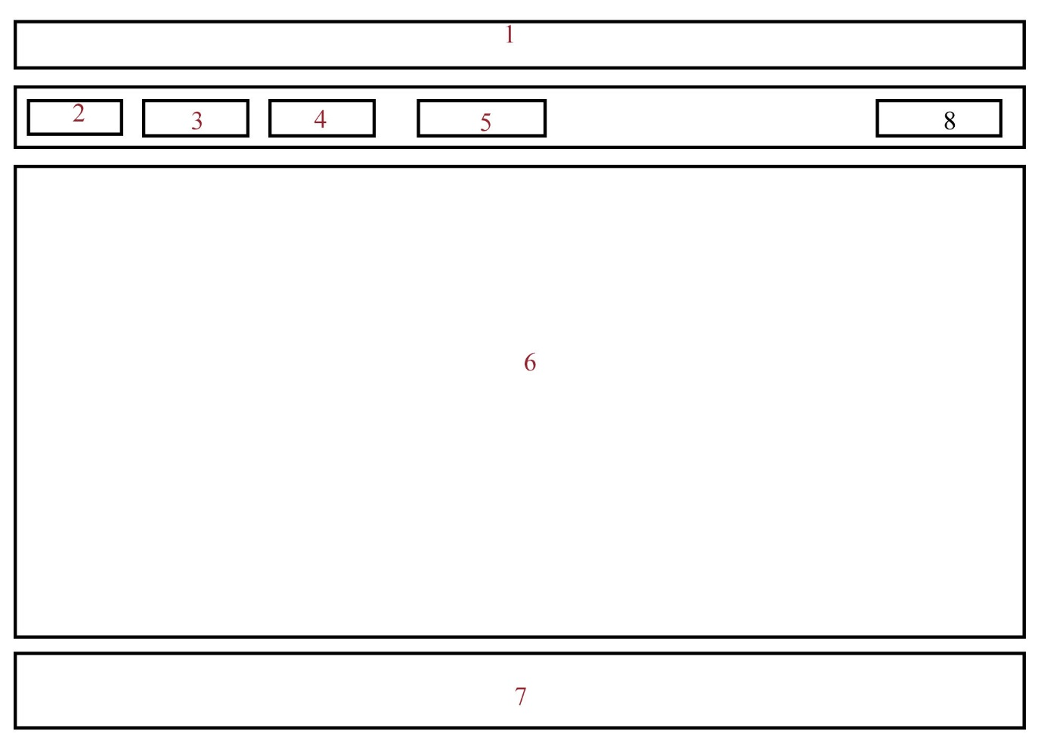**3.2.11.1. Tampilan Antar muka Halaman Utama Customer**

*gambar 3.46 halaman utama customer*

Keterangan:

1. Header
2. Button Home
3. Button Galery
4. Button Pemesanan
5. Button Contact
6. Halaman Utama
7. Footer
8. Button Logout

Tabel 3.19 Halaman Utama Customer

|  |  |  |
| --- | --- | --- |
| No | Keterangan | Aksi Program |
| 1 | Button Home | Akan menampilkan halaman utama customer |
| 2 | Button Galery | Akan menampilkan jenis jenis barang |
| 3 | Button Pemesanan | Berisi tentang proses transaksi, jumlah barang,pesan barang |
| 4 | Button Contact | Berisi tentang alamat dan nomor telepon yang bisa dihubungi |
| 5 | Button Logout | Berisi tentang proses customer untuk keluar dari halaman utama |
| 6 | Halaman Utama | Berisi tentang informasi seputar Indo Pola Furniture |

**3.2.11.2. Form Galery Customer**

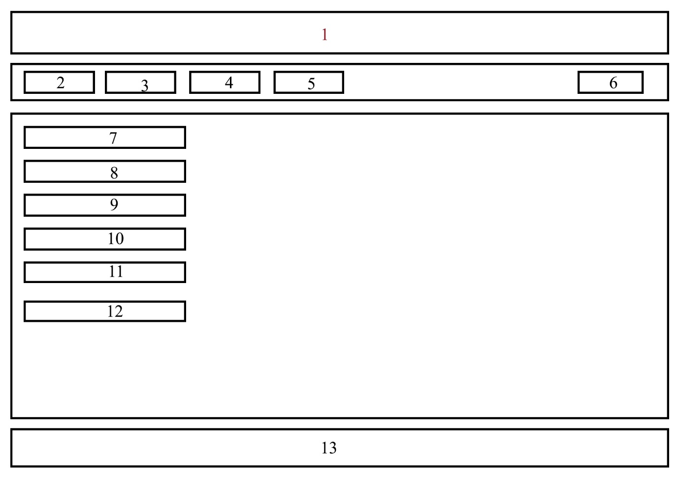

*form 3.47 galery Customer*

Keterangan:

1. Header
2. Button Home
3. Button galery
4. Button pemesanan
5. Button Contact
6. Button Logout
7. Gambar barang 1
8. Gambar barang 2
9. Gambar barang 3
10. Gambar barang 4
11. Gambar barang 5
12. Gambar barang 6
13. Background
14. Footer

Tabel 3.20 Halaman Galery Customer

|  |  |  |
| --- | --- | --- |
| No | Keterangan | Aksi Program |
| 1 | Button Home | Akan Menampilkan halaman utama Galery Customer |
| 2 | Button Galery | Akan menampilkan berbagai dan macam barang |
| 3 | Button Pemesanan | Berisi tentang proses transaksi, jumlah barang,pesan barang |
| 4 | Contact | Berisi tentang alamat dan nomor telepon yang bisa dihubungi |
| 5 | Logout | Berisi tentang proses customer untuk keluar dari halaman utama |
| 6 | Gambar Barang1,2,3,4,5 | Berisi tentang gambar dan jenis barang yang tersedia di Indo Pola Furniture |

**3.2.11.3. Halaman pilih barang**

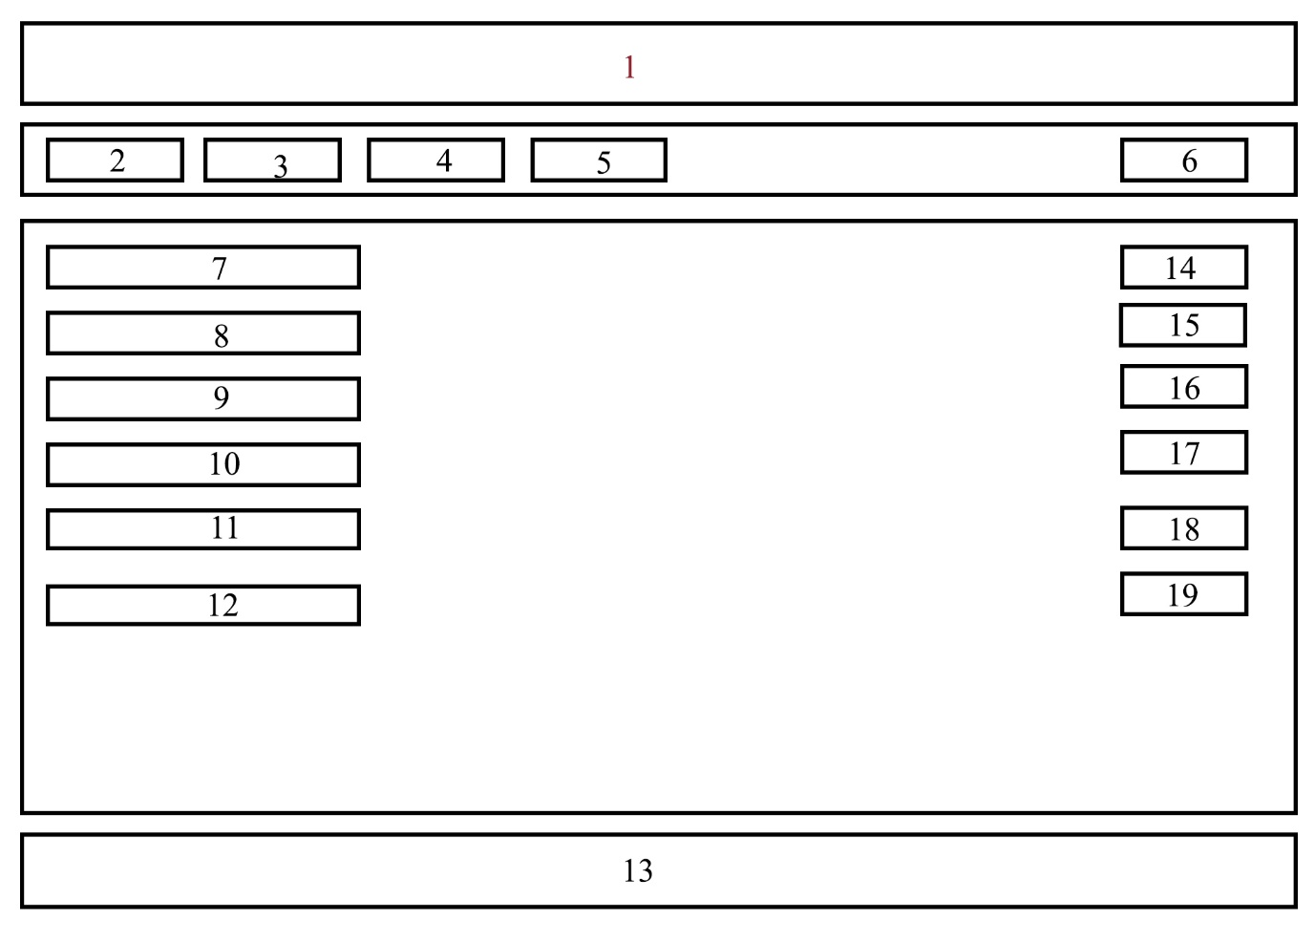

*Gambar 3.48 Halaman pilih barang*

Keterangan:

1. Header
2. Button Home
3. Button Galery
4. Button Pemesanan
5. Button Contact
6. Button Logout
7. Gambar barang 1
8. Gambar barang 2
9. Gambar barang 3
10. Gambar barang 4
11. Gambar barang 5
12. Gambar barang 6
13. Footer
14. Button Shopcart Barang 1
15. Button Shopcart Barang 2
16. Button Shopcart Barang 3
17. Button Shopcart Barang 4
18. Button Shopcart Barang 5
19. Button Shopcart Barang 6

Tabel 3.21 Halaman Pilih barang

|  |  |  |
| --- | --- | --- |
| No | Keterangan | Aksi Program |
| 1 | Button Home | Akan Menampilkan halaman utama Galery Customer |
| 2 | Button Galery | Akan menampilkan berbagai dan macam barang |
| 3 | Button Pemesanan | Berisi tentang proses transaksi, jumlah barang,pesan barang |
| 4 | Contact | Berisi tentang alamat dan nomor telepon yang bisa dihubungi |
| 5 | Logout | Berisi tentang proses customer untuk keluar dari halaman utama |
| 6 | Gambar Barang1,2,3,4,5 | Berisi tentang gambar dan jenis barang yang tersedia di Indo Pola Furniture |
| 7 | Button Shopcart1,2,3,4,5,6 | Akan menampilkan transaksi pemesanan barang |

**3.2.11.4. Modals Form tambah barang**

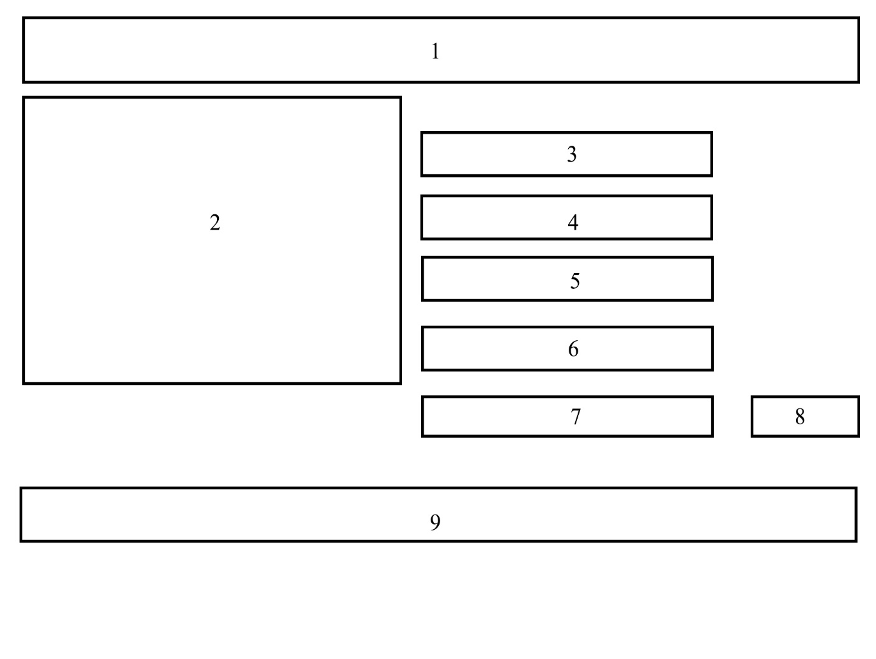

*gambar 3.49 modals form tambah barang*

Keterangan:

1. Header
2. Gambar barang
3. Nama barang
4. Harga Asli
5. Harga DP
6. Harga Pelunasan
7. Jumlah
8. Button Tambah

Tabel 3.22 Form tambah barang

|  |  |  |
| --- | --- | --- |
| No | Keterangan | Aksi Program |
| 1 | Gambar Barang | Berisi tentang gambar furniture yang ada di Indo Pola Furniture |
| 2 | Nama Barang | Berisi tentang nama barang yang tersedia |
| 3 | Harga Asli | Harga yang belum dirubah oleh diskon |
| 4 | Harga DP | Harga untuk memulai transaksi pemesanan |
| 5 | Harga Pelunasan | Harga untuk melakukan pelunasan |
| 6 | Jumlah | Total harga dari transaksi pemesanan |
| 7 | Button Tambah | Untuk menambahkan transaksi pemesanan |

**3.2.11.5. Modals bukti pembayaran dp**

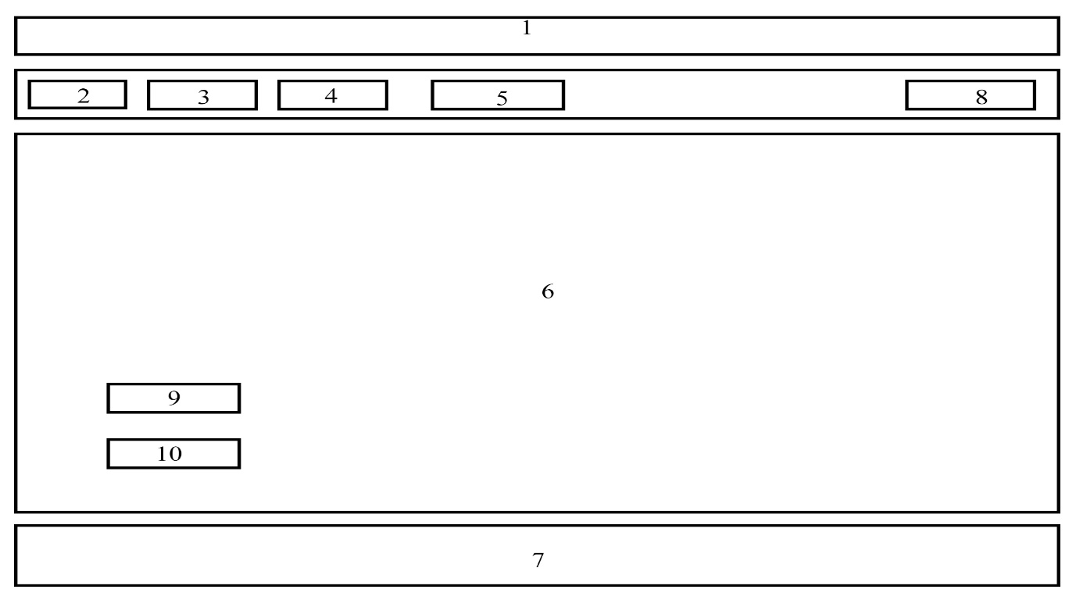

g*ambar 3.50 modals form Bukti Pembayaran DP*

keterangan:

1. Header
2. Button Home
3. Button Galery
4. Button Pemesanan
5. Button Contact
6. Keterangan
7. Footer
8. Button Logout
9. Button Pilih File
10. Button Upload

Tabel 3.23 form bukti Pembayaran DP

|  |  |  |
| --- | --- | --- |
| No | Keterangan | Aksi Program |
| 1 | Gambar Pesanan | Berisi tentang gambar furniture yang sudah dipesan |
| 2 | Button Upload | Akan mengupload bukti pembayaran dari customer |
| 3 | Button Input File | Akan menampilkan data yang telah diinput pada form bukti pembayaran |

**3.2.11.6. Halaman barang yang dipesan(pesanan)**

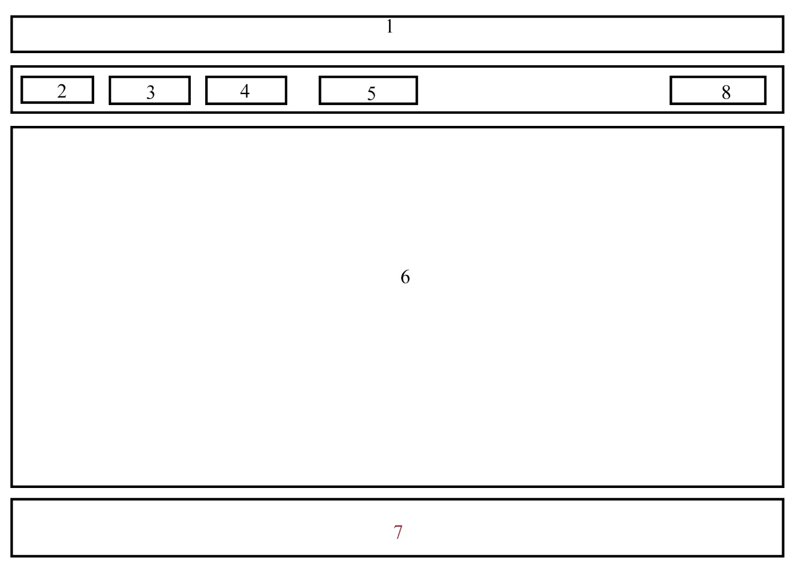

*3.51 Halaman barang yang dipesan*

keterangan:

1. Header
2. Home
3. Galery
4. Pemesanan
5. Contact
6. Keterangan barang
7. footer
8. Logout

Tabel 3.24 Form Barang yang dipesan

|  |  |  |
| --- | --- | --- |
| No | Keterangan | Aksi Program |
| 1 | Home | Berisi tentang halaman utama |
| 2 | Galery | Berisi tentang jenis jenis barang yang tersedia |
| 3 | Pemesanan | Berisi tentang proses transaksi, jumlah barang,pesan barang |
| 4 | Contact | Berisi tentang Alamat dan Nomor Telepon yang bisa dihubungi |
| 5 | Logout | Berisi tentang proses customer untuk keluar dari halaman utama |
| 6 | Keterangan Barang | Berisi tentang barang apa saja yang telah dipesan oleh customer |

**3.2.11.7. Halaman utama admin**

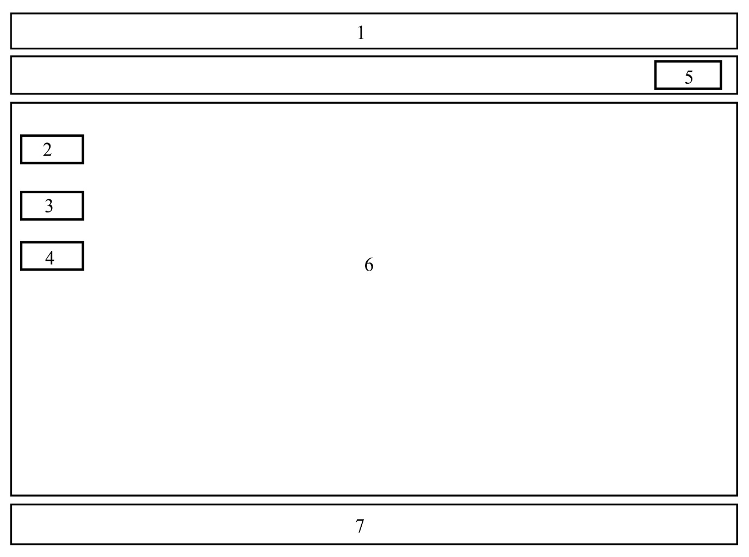

*gambar 3.52 halaman utama admin*

Keterangan :

1. Header
2. Monitoring Data
3. Kelola Pemesanan
4. Rekap Laporan
5. Logout
6. Data Data Keterangan
7. Footer

Tabel 3.25 Halaman Utama Admin

|  |  |  |
| --- | --- | --- |
| No | Keterangan | Aksi Program |
| 1 | Monitoring Data | Berisi tentang data monitoring yang admin lakukan di Indo Pola Furniture |
| 2 | Kelola Pemesanan | Berisi tentang pengelolaan pemesanan yang telah diproses |
| 3 | Rekap Laporan | Berisi tentang Laporan yang telah direkap oleh admin |
| 4 | Logout | Berisi tentang proses Admin untuk keluar dari halaman utama admin |
| 5 | Background | Berisi tentang informasi seputar halaman utama admin |

**3.2.11.8. Halaman Monitoring data data**

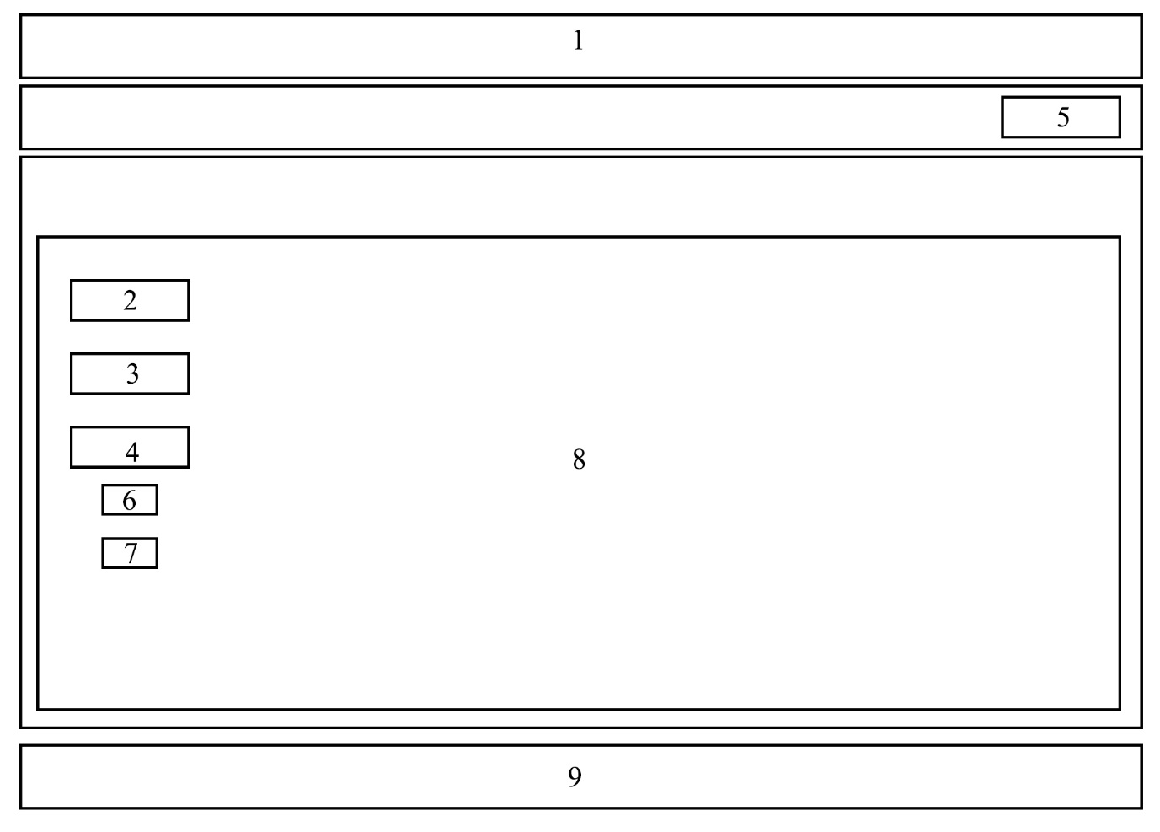

*gambar 3.53 halaman admin monitoring data data*

Keterangan:

1. header
2. nav monitoring data
3. nav kelola pemesanan
4. nav rekap laporan
5. nav logout
6. button monitoring data customer
7. button monitoring data barang pesanan
8. tabel data data Monitoring
9. footer

Tabel 3.26 Halaman Admin Monitoring Data

|  |  |  |
| --- | --- | --- |
| No | Keterangan | Aksi Program |
| 1 | Navigation Monitoring Data | Akan menampilkan data data yang telah dimonitoring oleh admin |
| 2 | Navigation Kelola Pemesanan | Akan menampilkan data pengelolaan pemesanan yang telah dibuat oleh admin |
| 3 | Navigation Rekap Laporan | Akan menampilkan data laporan yang telah direkap oleh admin |
| 4 | Logout | Berisi tentang proses Admin untuk keluar dari halaman utama admin |
| 5 | Button Monitoring Data Customer | Akan menampilkan Data customer yang telah dimonitoring oleh admin |
| 6 | Button Monitoring Data Barang Pesanan | Akan menampilkan data barang pesanan yang telah dimonitoring oleh admin |
| 7 | Tabel Data Data | Berisi tentang data data monitoring yang telah dibuat |

**3.2.11.9. Halaman Admin Kelola Pemesanan**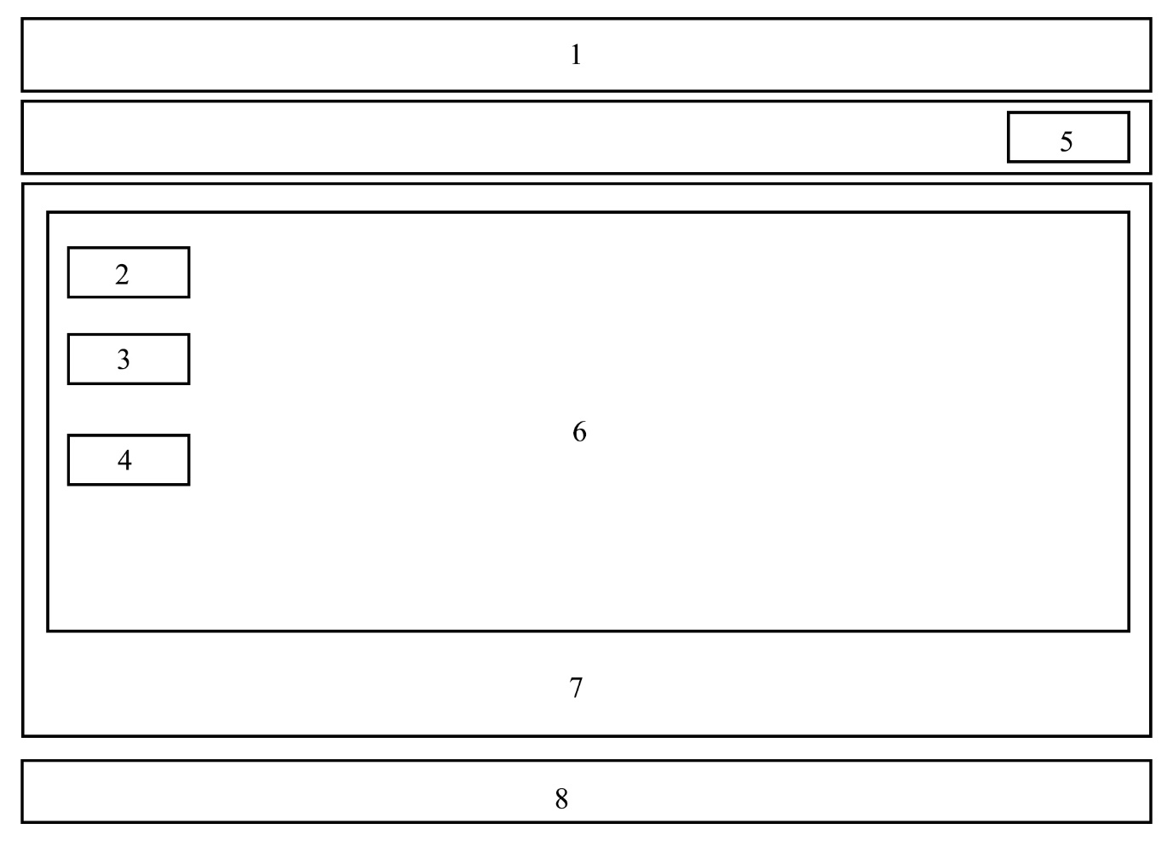

*Gambar 3.54 Halaman Kelola Pemesanan*

Keterangan:

1. Header
2. Nav monitoring data
3. Nav kelola pemesanan
4. Nav rekap laporan
5. Nav logout
6. Tabel Kelola Pemesanan
7. Background
8. footer

Tabel 3.27 Halaman Kelola Pemesanan

|  |  |  |
| --- | --- | --- |
| No | Keterangan | Aksi Program |
| 1 | Navigation Monitoring Data | Akan menampilkan data data yang telah dimonitoring oleh admin |
| 2 | Navigation Kelola Pemesanan | Akan menampilkan data pengelolaan pemesanan yang telah dibuat oleh admin |
| 3 | Navigation Rekap Laporan | Akan menampilkan data laporan yang telah direkap oleh admin |
| 4 | Navigation Logout | Berisi tentang proses Admin untuk keluar dari halaman utama admin |
| 5 | Tabel Data Data | Berisi tentang data data monitoring yang telah dibuat |

**3.2.11.10 Halaman admin rekap laporan**

*Gambar 3.55 halaman rekap laporan*

Keterangan :

1. Header
2. Nav monitoring data
3. Nav kelola pemesanan
4. Nav rekap laporan
5. Logout
6. Tabel rekap laporan
7. Footer

Tabel 3.28 Halaman Rekap Laporan

|  |  |  |
| --- | --- | --- |
| No | Keterangan | Aksi Program |
| 1 | Navigation Monitoring Data | Akan menampilkan data data yang telah dimonitoring oleh admin |
| 2 | Navigation Kelola Pemesanan | Akan menampilkan data pengelolaan pemesanan yang telah dibuat oleh admin |
| 3 | Navigation Rekap Laporan | Akan menampilkan data laporan yang telah direkap oleh admin |
| 4 | Logout | Berisi tentang proses Admin untuk keluar dari halaman utama admin |
| 5 | Tabel rekap laporan | Berisi tentang tabel tabel dari rekap laporan |

**3.2.11.11 Halaman umum**

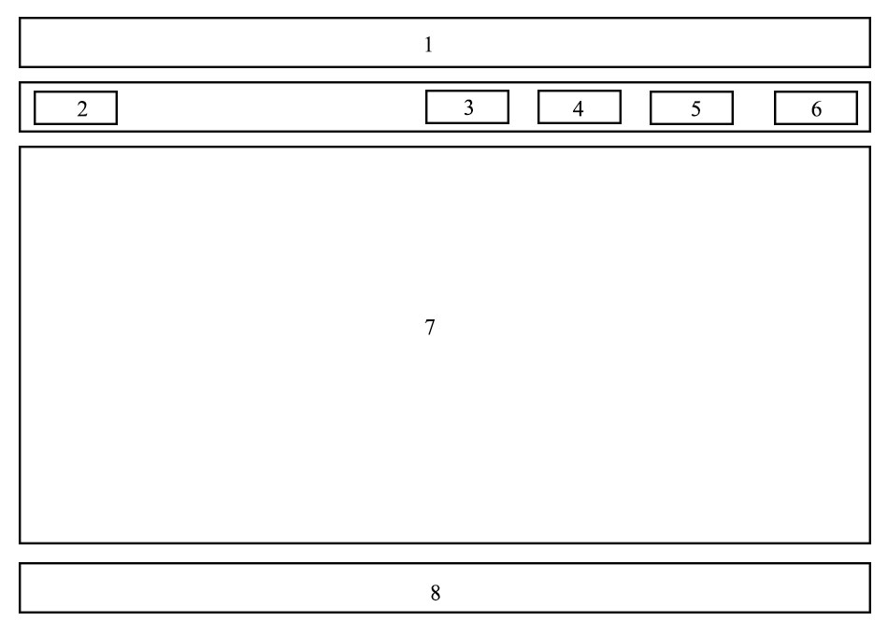

*Gambar 3.56 halaman umum*

Keterangan :

1. Header
2. Menu utama
3. Galery
4. Contact
5. Login
6. Register

Tabel 3.29 Halaman Umum

|  |  |  |
| --- | --- | --- |
| No | Keterangan | Aksi Program |
| 1 | Menu Utama | Berisi tentang informasi diawal halaman |
| 2 | Galery | Berisi tentang jenis jenis barang yang tersedia di Indo Pola Furniture |
| 3 | Contact | Berisi alamat dan nomor telepon Indo pola Furniture |
| 4 | Login | Menghubungkan User ke menu selanjutnya |
| 5 | Register | Untuk melakukan pendaftaran agar bisa bertransaksi |

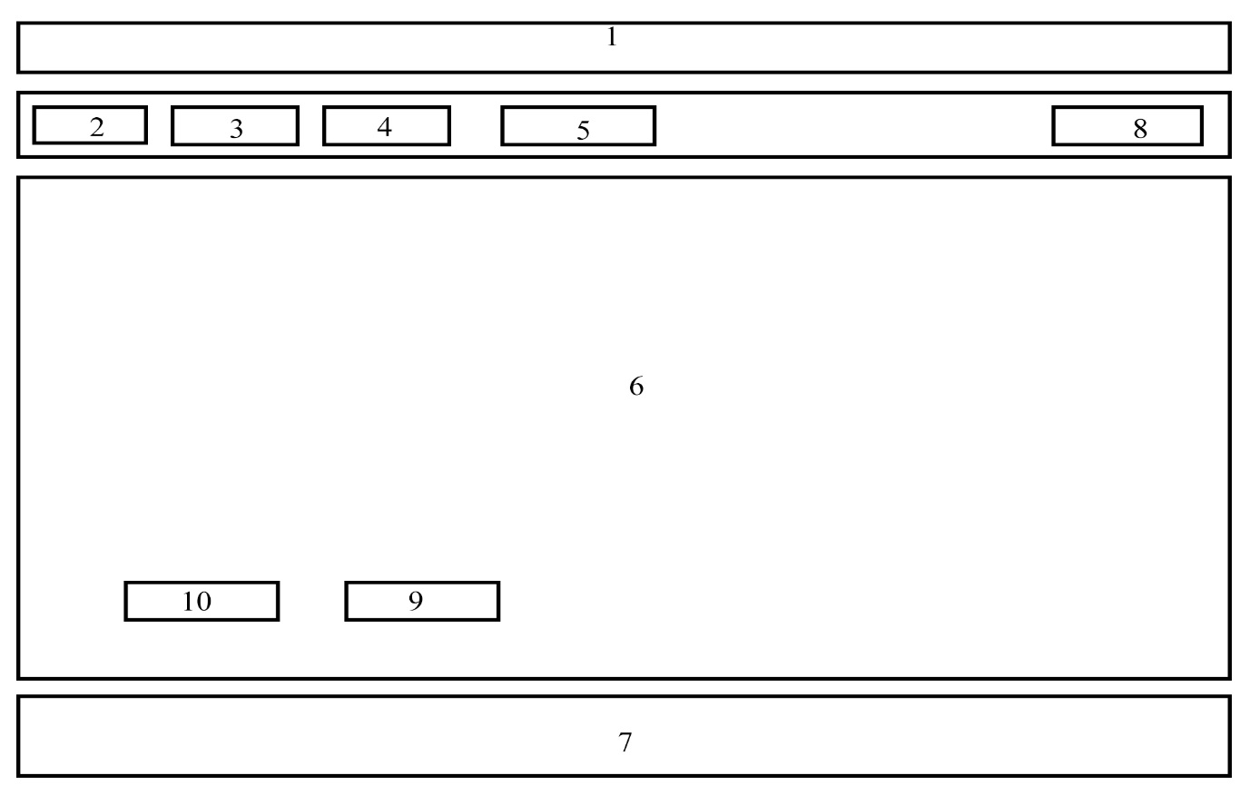**3.2.11.12 Halaman Cek Out**

*Gambar 3.57 halaman Cek Out*

keterangan:

1. Header
2. Home
3. Galery
4. Pemesanan
5. Contact
6. Keterangan barang
7. footer
8. Logout
9. Cetak
10. Pesan

Tabel 3.30 Halaman Cek Out

|  |  |  |
| --- | --- | --- |
| No | Keterangan | Aksi Program |
| 1 | Home | Berisi tentang halaman utama |
| 2 | Galery | Berisi tentang jenis jenis barang yang tersedia |
| 3 | Pemesanan | Berisi tentang proses transaksi, jumlah barang,pesan barang |
| 4 | Contact | Berisi tentang Alamat dan Nomor Telepon yang bisa dihubungi |
| 5 | Logout | Berisi tentang proses customer untuk keluar dari halaman utama |
| 6 | Keterangan Barang | Berisi tentang barang apa saja yang telah dipesan oleh customer |
| 7 | Button Cetak | Untuk menampilkan cetak bukti pembayaran DP |
| 8 | Button Pesan | Untuk menampilkan proses transaksi pemesanan |

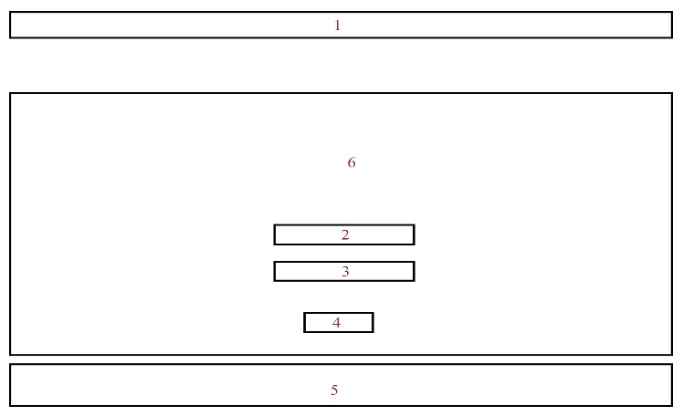**3.2.11.13 Halaman Login**

*Gambar 3.58 halaman Login*

1. Header
2. Username
3. Password
4. Login
5. Footer
6. Background

Tabel 3.31 Tabel Halaman Login

|  |  |  |
| --- | --- | --- |
| No | Keterangan | Aksi Program |
| 1 | Username | Berisi tentang Data Username yang harus dimasukkan |
| 2 | Password | Berisi tentang Data Password yang harus dimasukkan |
| 3 | Button Login | Akan Menampilkan Halaman selanjutnya setelah melakukan proses Login |